Egy zümmögésből megmondjuk, mi az – Mesterséges intelligencia a szúnyogmonitorozásban
Egy fénykép vagy hangfelvétel is elég lehet ahhoz, hogy a mesterséges intelligencia kiszűrje a veszélyes, betegséget terjesztő szúnyogfajokat: új korszak kezdődhet a járványmegelőzésben. Az MI modellek akkor működnek jól, ha nagy mennyiségű, jó minőségű adaton tanulhatnak, azonban szúnyoghangokból jelenleg még nincsen elég használható felvétel. A HUN-REN Ökológiai Kutatóközpont, az ELTE és a Szegedi Tudományegyetem kutatói frissen megjelent tanulmányukban kimutatták, hogy a szúnyogok hangja egyeden és fajon belül is viszonylag állandó. Továbbá, figyelembe véve a környezeti paramétereket, például a hőmérsékletet, a hangok még pontosabban kapcsolhatóak az egyes fajokhoz. Mindez azt vetíti előre, hogy az MI alapú automatikus terepi szúnyoghatározás a környezeti tényezők beépítése mellett lehet igazán hatékony. A jövőben ezek az automatizált monitorozó rendszerek segíthetik a hatékony közegészségügyi intézkedéseket a vektorpopulációk, vagyis a potenciálisan betegséget terjesztő állatok nyomon követésével.
A szúnyogok számos, közegészségügyi szempontból fontos betegséget terjesztenek, többek között, a maláriát, a dengue-lázat, a chikungunya-lázat és a zika-lázat. Ezek a vektorok által terjesztett betegségek évente több millió megbetegedést és több százezer halálesetet okoznak. A leghatékonyabban ezek ellen a betegségek ellen szigorú megfigyelési és felügyeleti rendszerrel lehet védekezni, amely elősegíti a kockázatok korai felismerését és a kockázatcsökkentő intézkedések (pl. szúnyogirtás) megkezdését. Az elmúlt években számos technológiát fejlesztettek ki a vektorok (pl. szúnyogok) és a vektorok által terjesztett betegségek megfigyelésére és ellenőrzésére, amelyek közül sok a mélytanuláson alapul, a fajok felismerése és osztályozása révén. Különösen fontosak a passzív megfigyelésből származó akusztikus adatok, amelyek lehetővé tehetik a vektorpopulációk valós idejű megfigyelését, és segíthetik a közegészségügyi intézkedések időben történő meghozását.
A szúnyogok repülés közben szárnycsapkodásukkal adnak ki hangot; minél gyorsabban csapkodnak a szárnyaikkal, annál magasabb a hang. A szúnyoghang fajra jellemző, ami rendkívül hasznos, hiszen így csak a számunkra érdekes fajokat kell figyelni; ezek lehetnek a betegségeket terjesztő fajok, vagy akár az invazív fajok is. Már léteznek mesterséges intelligencián alapuló algoritmusok a szúnyogfajok hang alapján történő azonosítására, és néhány ezek közül meglehetősen jól teljesít (akár 97%-os pontossággal). Van azonban néhány korlátozó tényező:
(1) a felismerés pontossága általában csökken, ha sok faj van jelen a rendszerben,
(2) a képzési adatokban csak kevés fajtól szerepel felvétel,
(3) a vadon élő szúnyogpopulációk hangja valószínűleg sokkal változatosabb, mint a képzési adatokban szereplő hangok, mivel a szúnyogok hangjára hatással vannak környezeti tényezők (pl. hőmérséklet, páratartalom) és biológiai tényezők (pl. nem, életkor, méret). Mindezek a szempontok csökkentik a szúnyoghangokon alapuló, mesterséges intelligenciával történő fajfelismerés terepi alkalmazhatóságát.
A HUN-REN Ökológiai Kutatóközpont, az ELTE és a Szegedi Tudományegyetem kutatói publikációjukban az utolsó pontot vizsgálták, azaz többféle környezeti és biológiai tényező hatását a szúnyoghangok fajok és egyedek közötti változékonyságára.
A kutatók 10 különböző Magyarországon élő szúnyogfaj 475 egyedének hangját vették fel, majd értékelték, hogy a szúnyoghang a fajok és az egyedek között milyen változatosságot mutat. Ezen kívül megvizsgálták, hogy milyen hatással van a hang változékonyságára a hőmérséklet, a páratartalom, a napszak, a nem, az életkor és a méret (a szárnyhosszúság alapján). A kutatók megállapították, hogy a szúnyoghang mind az egyedre, mind a fajra jellemző, és hogy a felmerés pontossága tovább növelhető, ha a környezeti és egyedi változókat is figyelembe veszik.
A nem és a hőmérséklet egyaránt jelentősen befolyásolta a szúnyogok hangját. A nőstények hangja alacsonyabb volt, mint a hímeké, ami nem meglepő, mivel a legtöbb szúnyogfajnál a nőstények általában nagyobbak a hímeknél. A hőmérséklet is befolyásolta a szúnyogok hangját: általában a magasabb hőmérséklet magasabb hangot eredményezett. A magasabb hőmérséklet (egy bizonyos pontig) növeli a rovarok anyagcseréjét; így a szúnyogok izmai magasabb hőmérsékleten gyorsabban mozognak, és emiatt a szárnyaik gyorsabban csapkodnak. Ez a hatás azonban fajonként eltérő volt, ami azt jelenti, hogy a különböző fajok eltérően reagáltak a hőmérsékletre. Ezt részben megmagyarázza a fajok származása (pl. mérsékelt övezet vagy szubtrópusi éghajlati övezet), illetve a preferált gazdaszervezet és a hozzá kapcsolódó vér hőmérséklet(pl. a madarak vére általában alacsonyabb hőmérsékletű, mint az emlősöké). Ez a faj specifikus különbség a hőmérsékletre adott válaszreakcióban arra utal, hogy nem alkalmazható egyszerű hőmérséklet-korrekciós szabály a szúnyoghangokra, vagy legalábbis nem alkalmazható ugyanaz a formula minden fajra.
4-csatornás mikrofon a szúnyoghang felvételéhez. A kutatók 4 kis mikrofont csatlakoztattak a kézi digitális felvevőhöz a kísérleti doboz négy oldalán. Bár a felvételeket hangszigetelt dobozban készítették, a szúnyogok hangja nagyon halk, ezért a doboz minden oldalán elhelyezett mikrofon növelte a hangfelvétel minőségét, amikor a szúnyog a mikrofon közelében repült.
„Adataink azt mutatják, hogy a mesterséges intelligencia alapú akusztikus fajfelismerés és besorolás során nem hagyhatjuk figyelmen kívül a fajon belüli és az egyedek közötti változatosságot. A természetes változatosság sikeresebb beépítésére az egyik megoldás az lenne, ha a környezeti és biológiai variabilitást megfelelően tudnánk reprezentálni a modellek képzési adataiban. Sajnos az ilyen teljes adatbázisok még mindig ritkák, különösen a gerinctelenek esetében, és ezeknek a hatalmas adatbázisoknak a létrehozása sok időt és erőfeszítést igényel” – mondta Julie Augustin, a publikáció első szerzője.
Alternatív megoldás lehet, ha a felismerő és osztályozó rendszerek további környezeti információkat is figyelembe vennének vagy beépítenének az osztályozás pontosságának javítása érdekében. Egyes tanulmányok már alkalmazzák ezt a módszert, de ehhez részletes ismeretekre van szükség a környezeti változóknak a modellben szereplő összes fajra gyakorolt hatásáról, amelyekkel még nem rendelkezünk. Mindenesetre ahhoz, hogy javítsuk a fajfelismerő és osztályozó modellek pontosságát a valós életben, és növeljük annak esélyét, hogy ezeket a modelleket a problémát okozó fajok monitorozására is fel tudjuk használni, jobban meg kell érteni és figyelembe kell venni a célpopulációk természetes változatosságát.
Kapcsolódó link:Proximate determinants of the frequency of mosquito sounds: separating species-specific effects from environmentally driven variations - Implications for AI species recognition: Julie Augustin , Sándor Zsebők, Dorottya Kovács, Zoltán Jánki, András Bánhalmi, Zoltán Soltész, Péter Seffer, Vilmos Bilicki, László Zsolt Garamszegi
Sajtókapcsolat:
- Draskóczy Eszter, kommunikációs vezető
- draskoczy.eszter@ecolres.hu
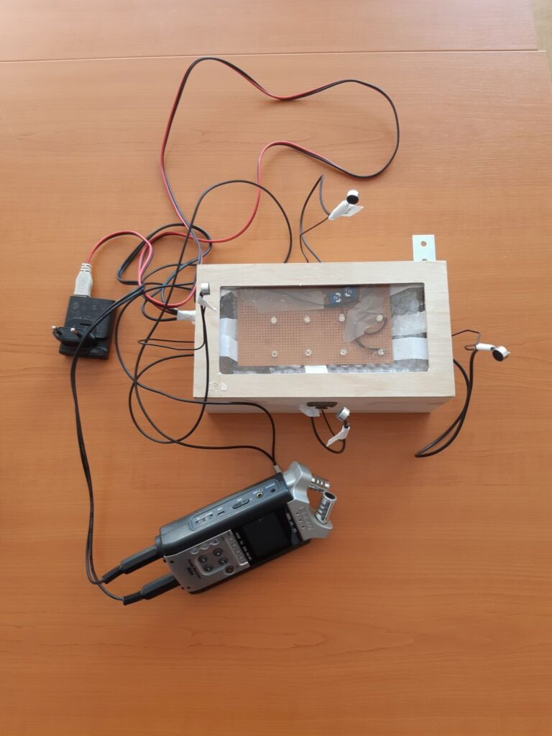 | © Ökológiai Kutatóközpont
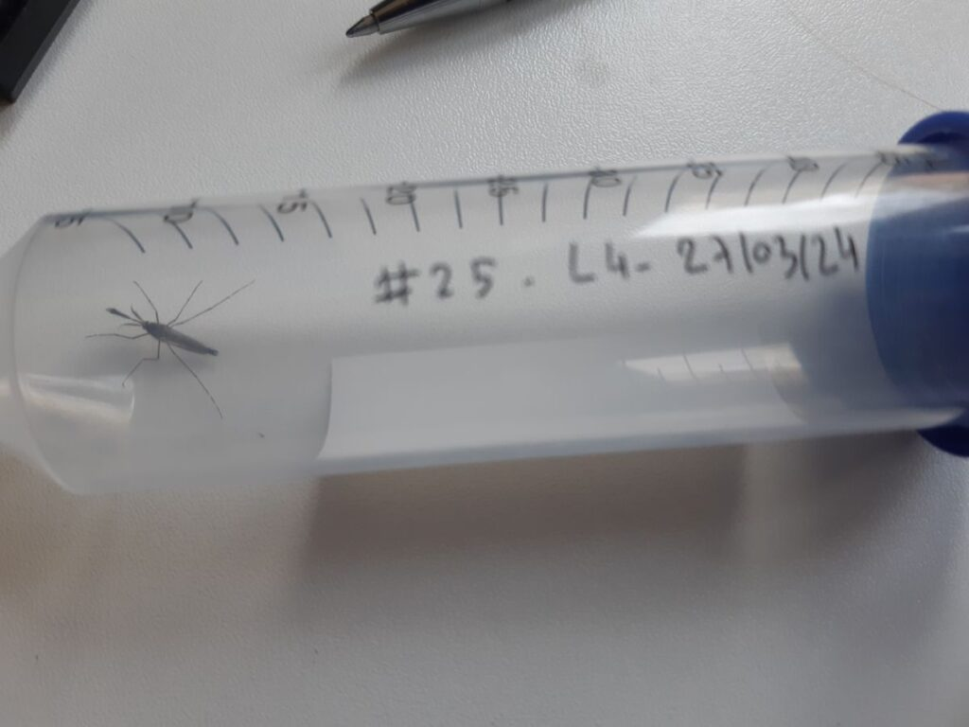 | © Ökológiai Kutatóközpont
Eredeti tartalom: Ökológiai Kutatóközpont
Továbbította: Helló Sajtó! Üzleti Sajtószolgálat
Ez a sajtóközlemény a következő linken érhető el:

